合正方州雅居看房交通指引和注意事项
看房现场不提供停车位，建议绿色出行。请看房家庭认真仔细阅读以下事项：
一、看房交通
看房家庭可选择以下任意一种形式前往项目看房现场：合正方州雅居看房现场，地址：深圳市龙岗区龙岗街道南联社区圳埔岭路旁。
（一）乘坐地铁+步行
1、您的位置-地铁3号线龙城广场站A出口-步行约1200米到合正方州雅居项目看房现场。
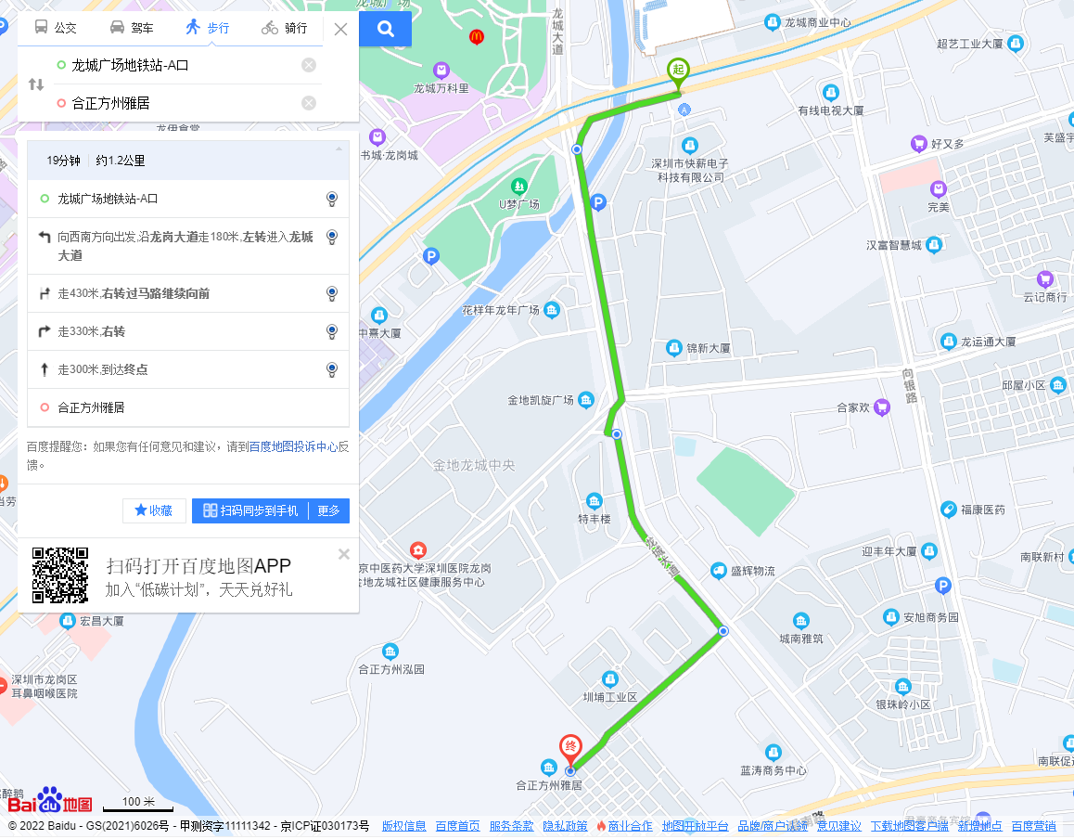
2、您的位置-地铁3号线吉祥站B出口-步行约1700米到合正方州雅居项目看房现场。
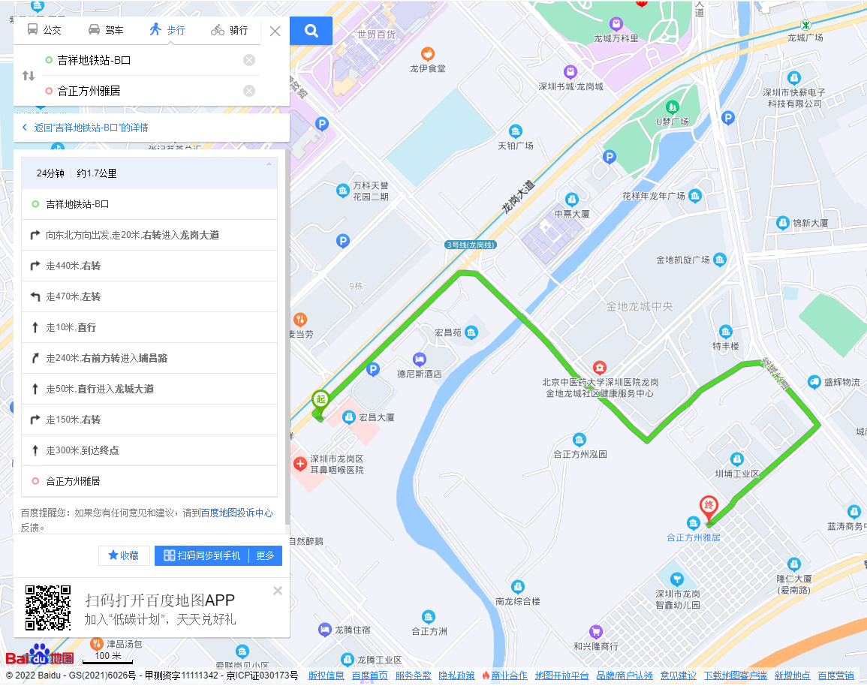
（二）乘坐公交（请密切留意最新公共交通信息）
1、您的位置-圳埔岭村站（B629路 ; M306路 ; M320路）-步行约360米到看房现场。
2、您的位置-银珠岭小区南站（B629路 ; M219路 ; M306路 ; M320路）-步行约730米到看房现场。
3、您的位置-宝南路中站（B629路）-步行约1200米到到看房现场。
4、您的位置-金地龙城中央站（B629路）-步行约790米到到看房现场。
5、您的位置-华城幼儿园站（M447路）-步行约1800米到到看房现场。
6、您的位置-向前村站（B629路；M230路）-步行约900米到到看房现场。
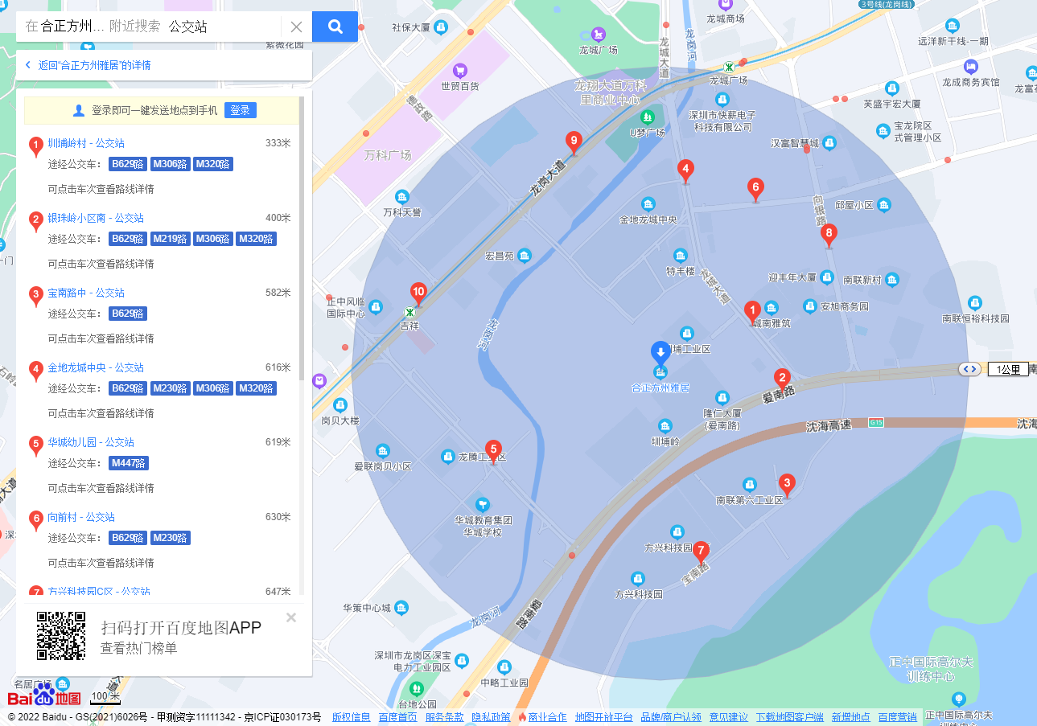
（三）自驾车（注：现场不提供停车位，建议乘坐公共交通出行）
1、从罗湖出发：丹平快速路/沿河南路-水官高速-龙翔大道-龙城大道-圳埔岭路-看房现场
2、从福田出发：丹平快速路/东部过境高速-武深高速-龙翔大道-龙城大道-圳埔岭路-看房现场
3、从宝安出发：南坪快速-武深高速/水官高速—龙翔大道-龙城大道-圳埔岭路-看房现场
4、从龙华出发：沈海高速-武深高速-龙翔大道-龙城大道-圳埔岭路-看房现场
5、从南山出发：南坪快速-水官高速-龙翔大道-龙城大道-圳埔岭路-看房现场
6、从盐田出发：盐排高速-水官高速/武深高速-龙翔大道-龙城大道-圳埔岭路-看房现场
7、从光明出发：南光高速-深圳外环高速/沈海高速-龙翔大道-龙城大道-圳埔岭路-看房现场
8、从坪山出发：深汕路-龙岗大道-龙城大道-圳埔岭路-看房现场
9、从大鹏出发：坪葵路-南坪快速-宝坪路-宝荷路-爱南路-看房现场
二、注意事项
（一）看房家庭应当按照预约的看房时间，携带本人身份证原件及纸质版预约看房回执，到达指定地点参加看房。
（二）考虑到看房现场接待能力有限，为营造顺畅、良好的看房环境，请每个看房家庭最多安排两人现场看房。另从安全角度考虑，请看房家庭不要带老人、儿童进入看房现场。
（三）为保证看房家庭人身安全，进入看房现场需签订《看房安全承诺书》，并需遵循现场工作人员统一安排，不要在看房现场随意走动，以免发生意外。
（四）疫情防控要求：
请参加看房的人员，规范佩戴口罩、勤洗手，保持社交距离，做好个人防护，配合做好健康监测，保证无“新冠十大症状”。进入看房现场的所有看房人员须出示24时内核酸阴性证明，健康码为绿码，行程卡显示近14天无中高风险地区及社区暴发疫情地市旅居史，体温<37.3℃，仔细阅读并现场签署《防疫承诺书》。
（五）上述交通指引均来自百度地图查询结果，仅供参考，请结合自身情况合理安排出行路线。
如有疑问，欢迎来电咨询：0755-23914934

深圳市中龙信合投资有限公司
2022年4月21日

合正方州雅居看房现场地点二维码:

